 | 广西民族大学

网络工程课程设计报告

课 题： | 某高级酒店网络设计
学 院： | 信息科学与工程学院
班 级： | 15网络工程1班
学 号： | 115263040139
姓 名： | 邓 锟
指导老师： | 刘 勇
日 期： | 2018年1月16日

目 录
1 序言 1
1.1项目背景 1
1.2设计框架及构想 1
1.3网络建设目标 2
1.4系统设计原则 2
2 用户需求 2
3 需求分析 3
3.1信息点统计 3
3.2服务器统计 3
4 技术分析 4
4.1 VLAN简介 4
4.2 OSPF简介 4
4.3 ACL简介 4
4.4 防火墙简介 5
4.5 NAT简介 5
5 可行性分析 6
5.1 技术可行性分析 6
5.2 安全可行性分析 6
5.3 经济可行性分析 6
5.4 拓展性分析 6
6 网络拓扑设计 7
6.1 酒店总拓扑图 7
6.2 一楼大厅拓扑图 7
6.3 二楼机房拓扑图 8
6.4 客房楼层拓扑图 8
6.5 管理区楼层拓扑图 8
6.6 IP地址划分 9
6.7 报价清单 10
7 课程设计总结 11
附录1：项目进度计划表 13
附录2：设备选型及报价清单 14
1. 防火墙 14
2. 路由器 15
3. 光纤接口模块 15
4. 服务器 16
5. 三层交换机 16
6. 二层交换机 17
7. 信息点模块 17
8. 超五类网线 18
9. 无线路由器 18
附录3：相关配置 19
1. VLAN划分和网关配置 19
1.1 接入层交换机 19
1.2 汇聚层交换机 19
1.3 配置检验 19
2. ospf配置 20
2.1 出口路由器 20
2.2 核心层交换机 20
2.3 汇聚层交换机 20
2.4 配置检验 21
3. NAT配置 21
3.1 出口路由器 21
3.2 配置检验 22

1 序言

1.1项目背景
随着全球计算机技术和现代通信技术的飞速发展，人们对信息的需求也越来越强烈。这就导致了智能建筑的出现，包括楼宇管理自动化、通信自动化和办公自动化。综合布线系统是智能建筑内部系统与内部系统之间信息交换的硬件基础。酒店综合布线系统是现代建筑信息高速公路的延伸。综合布线系统是为了满足目前和未来布线需求的所有数据、语音和图像通信设备的主要目标，并开发出一种整体，是现代酒店通信自动化、办公自动化、视频点播，以及建筑自动化的基础。
酒店不仅是如何为客人提供舒适的环境和周到快速优质的服务,以满足客户的各种需求,另一方面也最大限度的降低酒店的运营成本,提高酒店的效率和有效性,同时,让客人感觉远离喧哗浮躁,享受舒适和快乐的高级酒店服务。通过酒店智能系统的建设，先进的技术手段和设备的应用可以满足以上的应用要求。

1.2设计框架及构想
（一）建设下一代酒店基础设施网络，IP网络是继水、电、气之后的第四大基础设施，为酒店客人、员工和酒店管理提供服务和技术。与其他三个不同的是，当网络成为数字设计的一部分时，多个系统可以在网络上进行通信和交互。这种安全、灵活、可扩展的网络可以通过集成的网络代替多个独立的网络(网络、安全、建筑自动化)，并减少资本支出。
（二）多个独立的酒店现有系统，如灯光、电梯、安全、暖通、视频监控、门禁、能源管理等，成为同一集团多个酒店统一开放IP网络平台，连接网络。所有的系统都使用相同的语言，IP协议，使得网络成为酒店的神经中枢。
（三）在综合IP网络平台的基础上，我们提供创新的客户服务，改变传统的酒店商务模式，为酒店客人和办公人员带来全新的服务体验。例如，当客人到达时，更便宜的手机可以激活个性化服务、视频监控、语音/视频电话会议、无线连接、邮件/传真到电视、个性化广告、高速互联网接入、工作流自动化。

1.3网络建设目标
系统规范的指导下,与当前国际先进水平布线技术、计算机技术和通信技术支持下,建立一套统一的计划,一个高度集成的网络系统,计算机网络系统对于酒店数据,图片,和控制信号提供一个通用的接口到统一的输电线路,传输性能和高质量。酒店通信、办公、计算机通信网络的全面实施、智能化管理手段的整合，酒店的计算机通信网络建立在高起点、高标准、一流的设施之上，具有高度的开放性和流畅的升级网络平台。

1.4系统设计原则
先进性与实用性、标准化和开放性、可靠性与安全性、经济性和可拓展性、保证服务质量优先

2 用户需求
某酒店为21层大楼，需建立两个局域网：用户网络和管理网络。
（1）用户网络：
13层－21层搂为客房，每层搂有客房30间，每间布设信息点一个。一搂大厅布设信息点10个，全楼实现无线局域网覆盖。
安装PPP计费认证服务器，防火墙，网络监控日志服务器，流量管理网关，无线接入管理系统等。
用户网络配备5个静态IP地址，通过NAT方式，百兆光纤接至ISP接入Internet
一搂大厅布设信息点10个，一楼三个大会议室及一个茶餐厅实现无线局域网覆盖。
（2）管理网络：
管理网络必须与用户网络采用安全措施隔离，管理网络可以访问用户网络，用户网络不能访问管理网络。
22层搂为管理区，共有10间办公室，每间办公室布设信息点4个。
网络机房位于2层，布设信息点50个，同时连接用户网络和管理网络，并进行隔离。除安装用户网络的设备外，还安装管理网络的酒店管理服务器和管理软件。安装WWW网站服务器一台，提供网络预订客房功能。
一楼总服务台布设信息点4个，每层搂的服务台布设信息点一个。
一楼三个大会议室及一个茶餐厅各布设信息点两个。

3 需求分析

3.1信息点统计
权限 | 地点 | 详细 | 个数
用户 | 1楼大厅 | 1楼大厅布设信息点10个 | 10
用户 | 13-21层 | 每层楼30间客房，每间1个 | 270
管理 | 22层 | 10间办公室，每间4个 | 40
管理 | 2楼机房 | 2楼机房布设信息点50个 | 50
管理 | 1楼大厅 | 总服务台布设信息点4个，三个会议室及茶餐厅各2个 | 12
管理 | 13-21层服务台 | 每层服务台布设信息点一个 | 9
总计 |  |  | 391

3.2服务器统计
服务器名称 | 详细 | 个数
WWW网站服务器 | 提供网络预订客房服务 | 1

4 技术分析

4.1 VLAN简介
VLAN（Virtual Local Area Network）的中文名为"虚拟局域网"。
虚拟局域网（VLAN）是一组逻辑上的设备和用户，这些设备和用户并不受物理位置的限制，可以根据功能、部门及应用等因素将它们组织起来，相互之间的通信就好像它们在同一个网段中一样，由此得名虚拟局域网。VLAN是一种比较新的技术，工作在OSI参考模型的第2层和第3层，一个VLAN就是一个广播域，VLAN之间的通信是通过第3层的路由器来完成的。与传统的局域网技术相比较，VLAN技术更加灵活，它具有以下优点： 网络设备的移动、添加和修改的管理开销减少；可以控制广播活动；可提高网络的安全性。
在计算机网络中，一个二层网络可以被划分为多个不同的广播域，一个广播域对应了一个特定的用户组，默认情况下这些不同的广播域是相互隔离的。不同的广播域之间想要通信，需要通过一个或多个路由器。这样的一个广播域就称为VLAN。

4.2 OSPF简介
OSPF(Open Shortest Path First开放式最短路径优先）是一个内部网关协议(Interior Gateway Protocol，简称IGP），用于在单一自治系统（autonomous system,AS）内决策路由。是对链路状态路由协议的一种实现，隶属内部网关协议（IGP），故运作于自治系统内部。著名的迪克斯加算法(Dijkstra)被用来计算最短路径树。OSPF分为OSPFv2和OSPFv3两个版本,其中OSPFv2用在IPv4网络，OSPFv3用在IPv6网络。OSPFv2是由RFC 2328定义的，OSPFv3是由RFC 5340定义的。与RIP相比，OSPF是链路状态协议，而RIP是距离矢量协议。

4.3 ACL简介
访问控制列表（Access Control List，ACL） 是路由器和交换机接口的指令列表，用来控制端口进出的数据包。ACL适用于所有的被路由协议，如IP、IPX、AppleTalk等。
信息点间通信和内外网络的通信都是企业网络中必不可少的业务需求，为了保证内网的安全性，需要通过安全策略来保障非授权用户只能访问特定的网络资源，从而达到对访问进行控制的目的。简而言之，ACL可以过滤网络中的流量，是控制访问的一种网络技术手段。
配置ACL后，可以限制网络流量，允许特定设备访问，指定转发特定端口数据包等。如可以配置ACL，禁止局域网内的设备访问外部公共网络，或者只能使用FTP服务。ACL既可以在路由器上配置，也可以在具有ACL功能的业务软件上进行配置。
ACL是物联网中保障系统安全性的重要技术，在设备硬件层安全基础上，通过对在软件层面对设备间通信进行访问控制，使用可编程方法指定访问规则，防止非法设备破坏系统安全，非法获取系统数据。

4.4 防火墙简介
防火墙（Firewall），也称防护墙，是由Check Point创立者Gil Shwed于1993年发明并引入国际互联网（US5606668（A）1993-12-15）。它是一种位于内部网络与外部网络之间的网络安全系统。一项信息安全的防护系统，依照特定的规则，允许或是限制传输的数据通过。

4.5 NAT简介
NAT（Network Address Translation，网络地址转换）是1994年提出的。当在专用网内部的一些主机本来已经分配到了本地IP地址（即仅在本专用网内使用的专用地址），但现在又想和因特网上的主机通信（并不需要加密）时，可使用NAT方法。
这种方法需要在专用网连接到因特网的路由器上安装NAT软件。装有NAT软件的路由器叫做NAT路由器，它至少有一个有效的外部全球IP地址。这样，所有使用本地地址的主机在和外界通信时，都要在NAT路由器上将其本地地址转换成全球IP地址，才能和因特网连接。
另外，这种通过使用少量的公有IP 地址代表较多的私有IP 地址的方式，将有助于减缓可用的IP地址空间的枯竭。在RFC1632中有对NAT的说明。

5 可行性分析

5.1 技术可行性分析
对于酒店的网络基础平台设计，依然采用层次化的结构设计：核心层、汇聚层、接入层三层的网络体系结构。骨干网络采用千兆课升级为万兆的网络，百兆到桌面，部分桌面采用千兆。关键部位采用冗余结构，采用核心交换机和汇聚交换机双备份。核心层和汇聚层均要求有路由功能，接入层具有交换功能。酒店的网络内部局域网分为两个部分：管理网路和用户网络，均采用汇聚层和接入层两层体系结构。
核心层采用高速三层交换环境。
核心层和汇聚层采用OSPF内部网关协议，实现内部局域网相互访问。
出口路由器采用NAT动态IP地址转换，将私有IP转化为公网IP，实现内部网络对互联网的访问。
搭建无线网络，实现酒店的无线网络覆盖。

5.2 安全可行性分析
采用热备份路由器协议保证网络系统的正常运行。
定义ACL访问控制列表保障内部局域网的安全问题

5.3 经济可行性分析
在设备选型上优先选择性能好价格合理的设备，降低酒店成本。

5.4 拓展性分析
搭建VPN实现远程访问酒店网络，在外地即可办公管理酒店。

6 网络拓扑设计

6.1 酒店总拓扑图
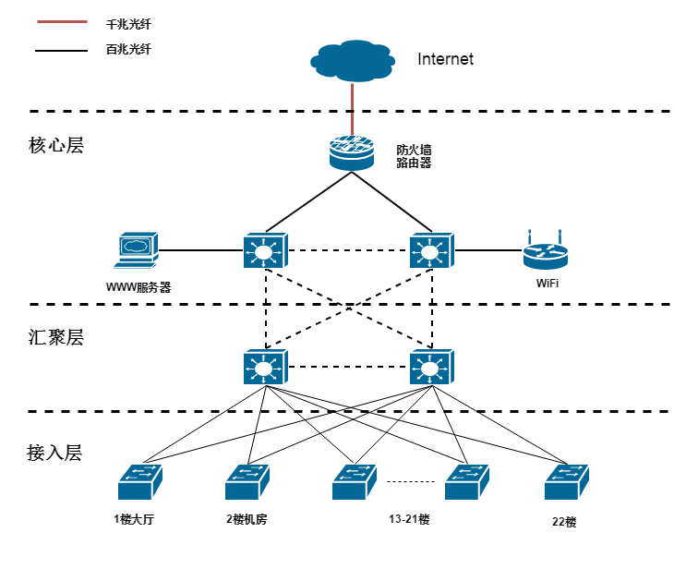

6.2 一楼大厅拓扑图
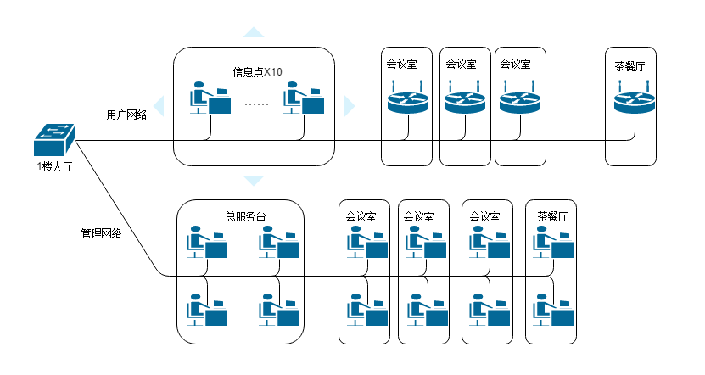

6.3 二楼机房拓扑图
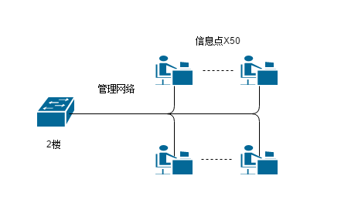

6.4 客房楼层拓扑图
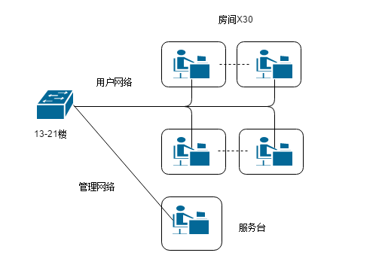

6.5 管理区楼层拓扑图

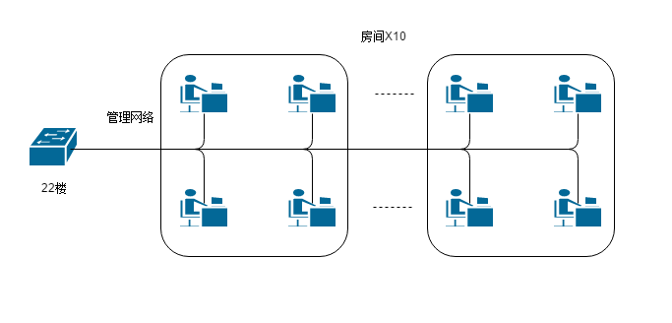

6.6 IP地址划分
设备 | Vlan/协议 | 端口/IP地址段 | 子网掩码
出口路由器 | OSPF | s/0/0:172.168.1.1  F0/0:10.1.1.1  F0/1:10.1.2.1 | 255.255.255.0
核心层交换机1 | OSPF | F0/1:10.1.1.2  F0/3:10.1.13.1  Lo0:1.1.1.1 | 255.255.255.0
核心层交换机2 | OSPF | F0/1:10.1.2.2  F0/3:10.1.24.1  Lo0:2.2.2.2 | 255.255.255.0
汇聚层交换机1 | OSPF | F0/1:10.1.13.2  Lo0:3.3.3.3 | 255.255.255.0
汇聚层交换机2 | OSPF | F0/1:10.1.24.1  Lo0:4.4.4.4 | 255.255.255.0
1楼大厅信息点 | 10 | 192.168.1.1-192.168.1.10 | 255.255.255.0
1楼总服务台  会议室茶餐厅 | 20 | 192.168.2.1-192.168.2.12 | 255.255.255.0
2楼信息点 | 30 | 192.168.3.1-192.168.3.50 | 255.255.255.0
13-21楼房间 | 13-21 | 192.168.13.1-192.168.13.30  |  192.168.21.1-192.168.21.30 | 255.255.255.0
22楼管理区 | 22 | 192.168.22.1-192.168.22.40 | 255.255.255.0
13-21楼服务台 | 20 | 192.168.2.12-192.168.2.20 | 255.255.255.0

6.7 报价清单
产品名称 | 产品型号 | 数量 | 单价（元） | 总计（元）
防火墙 | 华为USG6330 | 1 | 37620 | 37620
路由器 | 华为AR111-S | 1 | 850 | 850
光纤接口模块 | SFP光纤模块 | 20 | 310 | 6200
服务器 | 华为RH2288 V3 | 1 | 15799 | 15799
三层交换机 | 华为S5720S-28P-LI-AC 24口千兆 | 4 | 1850 | 7400
二层交换机 | 华为S5700S-52P-LI-AC 48口千兆 | 12 | 3600 | 43200
信息点模块 | TP-LINK TL-EJ5e02F 超五类CAT5e | 391 | 14.5 | 5669.5
超五类网线 | （0.48线芯）非屏蔽纯铜高速网线 | 12 | 399 | 4788
无线路由器 | 华为（HUAWEI）WS5100 | 16 | 155 | 2480
总计 |  |  |  | 124006.5

7 课程设计总结
通过为期两周的网络工程课程设计，让我对网络工程设计有了更深层次的认识。在课程设计开始时，我选到的是酒店网络工程设计这个题目。在前期的工作中，由于没有经验而无从下手，不断的在网上搜索相关资料，学习别人是怎么对一个企业或者项目进行网络设计。在这个过程中，让我意识到我们在书本上学习到的十分有限，在实际的工作中可能我们学的的知识根本不足以完成任务，所以，应在课后时间自主学习相关知识，为以后的工作做好准备。
对于酒店的网络基础平台设计，依然采用层次化的结构设计：核心层、汇聚层、接入层三层的网络体系结构。骨干网络采用千兆课升级为万兆的网络，百兆到桌面，部分桌面采用千兆。关键部位采用冗余结构，采用核心交换机和汇聚交换机双备份。核心层和汇聚层均要求有路由功能，接入层具有交换功能。酒店的网络内部局域网分为两个部分：管理网路和用户网络，均采用汇聚层和接入层两层体系结构。
在一个项目开始之初，应制作一个项目进度计划表，它的作用不仅是合理安排时间完成工作，更是对一个项目的工作有一个大致的框架，在什么时候就做什么事。然后开始思考这个项目用到哪些知识，例如在我所设计的酒店网络中，用到OSPF内部网关协议、VLAN划分、ACL控制列表、NAT地址转换等知识，有充分的知识储备才能在实际项目中得心应手。
当准备工作做好之后，就开始思考用户需求，在这个酒店网络设计中，需要区分用户网络和管理网络，每个楼层有各有不同，所以先统计好整栋楼的信息点，做好VLAN和IP地址的划分，这是很关键的一步，合理的划分IP地址，会为后面的模拟实验及实际应用后的拓展起到关键性的作用。
划分好IP地址，就开始设计经典的三层结构，即核心层、汇聚层、接入层。每一层有每一层的工作，核心层由出口路由器和三层交换机组成，起到路由交换功能，汇聚层由三层交换机组成，汇聚各楼层的网络，同样起到路由交换的功能，接入层由二层交换机组成，划分不同的VLAN，区分用户网络和管理网络，起到交换的作用。
做到这里就可以开始模拟实验，我选择上课时用的Cisco Packet Tracer软件，搭建好实验拓扑图，完成相关设备的链接，并配置相关协议。在核心层和汇聚层的设备间配置OSPF协议，做到内部网络能互相访问，在出口路由器配置NAT，实现私有地址和公网地址相互转换。
在这次的课程设计中，我认识到自己的知识储备不足，动手操作能力有所欠缺，这是一个自我检测的过程也是一个学习现实工作的过程，只有不断的实践才能知道自己所存在的不足，在以后的时间里我也会充分利用课外实践学习专业知识，为毕业后的工作打好基础。

附录1：项目进度计划表
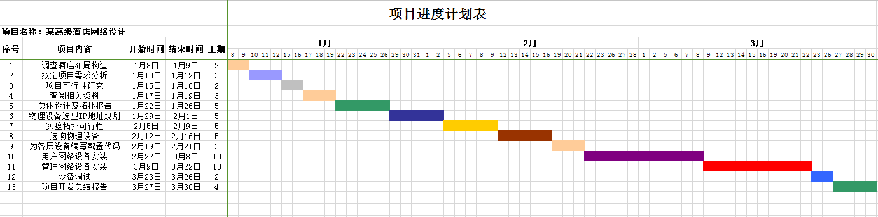

附录2：设备选型及报价清单

1. 防火墙
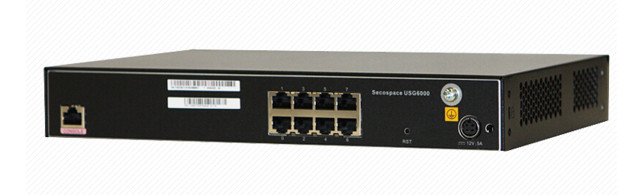
产品名称： | 华为防火墙USG6330
设备类型： | 企业级防火墙
网络吞吐量： | 2000Mbps
接口模块类型： | WSIC:  2x10GE(SFP+)+8xGE(RJ45)、8xGE(RJ45)、8xGE(SFP)、4*GE(RJ45)BYPASS
网络端口： | 1*10/100 WAN,8*10/100M LAN
入侵检测： | Dos,DDoS
管理： | Web和命令行
VPN支持： | 支持
安全标准： | FCC,CE
处理器： | 多核处理器

路由器

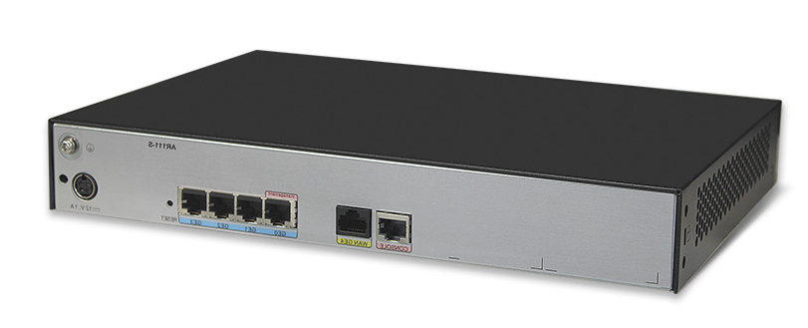
产品名称： | 华为路由器AR111-S
设备类型： | 企业级路由器
转发性能： | 300Kpps
带业务转发性能： | 50Mbps
固定端口： | 1xGE、4xGE
内存容量： | 256MB
Flash： | 256MB

光纤接口模块
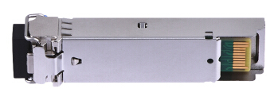
产品名称： | 华为10公里级千兆单模SFP光纤模块
模块类型： | SFP
传输距离： | 10KM
传输速率： | 1.25G b/s

4. 服务器
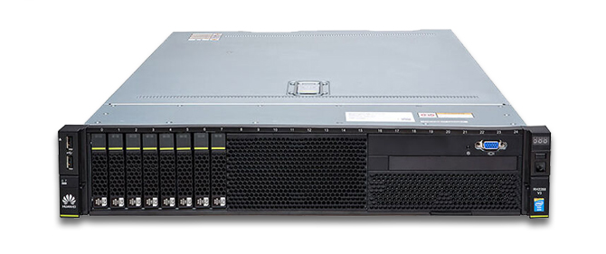
产品名称： | 华为服务器
产品型号： | RH2288 V3
形态： | 2U机架式服务器
处理器型号： | Inter Xeon E5-2600 V4系列处理器
操作系统： | Microsoft Windows Sever 、 Rad Hat Enterprise Linux 、 SUSE Linux Enterprise Server 、 CentOS 、 Citrix XenServer 、 Vmware ESXi
内存： | 16G
硬盘： | 2x600G 10K硬盘

三层交换机

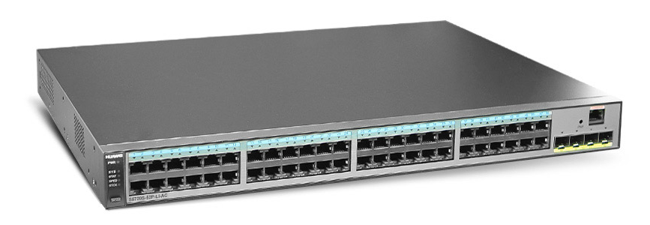

产品名称： | 华为三层交换机
产品型号： | S5720S-28P-LI-AC 24口千兆
包转发率： | 51Mpps/108Mpps
交换容量： | 336Gbps/3.024Tbps
固定端口： | 24个

二层交换机
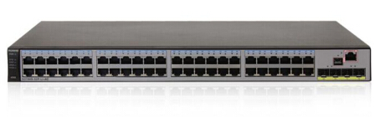
产品名称： | 华为二层交换机
产品型号： | S5700S-52P-LI-AC 48口千兆
包转发率： | 78Mpps
功耗： | <52W
固定端口： | 52个

7. 信息点模块
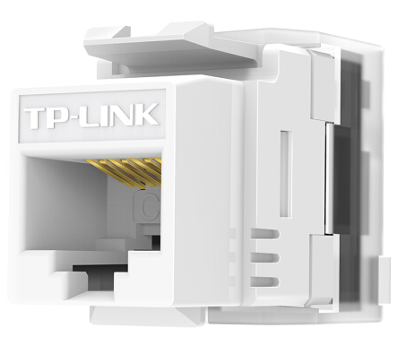
产品名称： | 信息点模块
产品型号： | TP-LINK TL-EJ5e02F 超五类CAT5e千兆网络信息模块
传输速率： | 100MHz

超五类网线
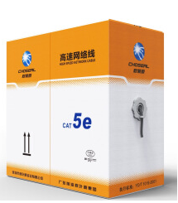
产品名称： | 超五类网线
产品型号： | （0.48线芯）非屏蔽纯铜高速网线
长度： | 305M

无线路由器
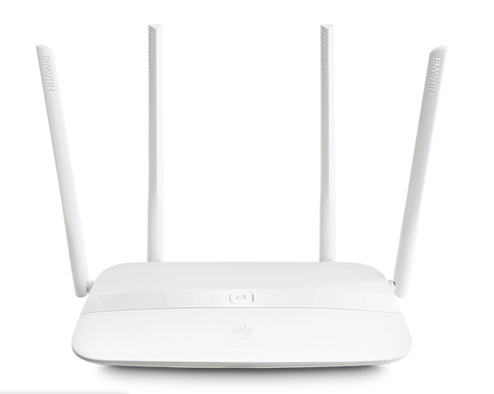
产品名称： | 无线路由器
产品型号： | 华为（HUAWEI）WS5100 WiFi 1200M双频智能无线路由器
天线数： | 4

附录3：相关配置

1. VLAN划分和网关配置

1.1 接入层交换机
interface FastEthernet0/1
switchport mode trunk
!
interface FastEthernet0/2
switchport access vlan 10
!
interface FastEthernet0/3
switchport access vlan 20

1.2 汇聚层交换机
interface Vlan10
ip address 192.168.1.254 255.255.255.0
!
interface Vlan20
ip address 192.168.2.254 255.255.255.0
!

1.3 配置检验
接入层交换机：show vlan
VLAN Name Status Ports
------------------------------------------------------------------------
10 VLAN0010 active Fa0/2
20 VLAN0020 active Fa0/3
汇聚层交换机：show ip int b
Interface IP-Address OK? Method Status Protocol
------------------------------------------------------------------------
Vlan10 192.168.1.254 YES manual up up
Vlan20 192.168.2.254 YES manual up up

2. ospf配置

2.1 出口路由器
router ospf 1
redistribute static subnets
redistribute connected subnets
network 10.1.1.0 0.0.0.255 area 0
network 10.1.2.0 0.0.0.255 area 0

2.2 核心层交换机
router ospf 1
network 10.1.1.0 0.0.0.255 area 0
network 1.1.1.1 0.0.0.0 area 0
network 10.1.13.0 0.0.0.255 area 0

2.3 汇聚层交换机
router ospf 1
network 3.3.3.3 0.0.0.0 area 0
network 10.1.13.0 0.0.0.255 area 0
network 192.168.1.0 0.0.0.255 area 0
network 192.168.2.0 0.0.0.255 area 0

2.4 配置检验
Router# show ip ro os
1.0.0.0/32 is subnetted, 1 subnets
O 1.1.1.1 [110/2] via 10.1.1.2, 00:29:48, FastEthernet0/0
2.0.0.0/32 is subnetted, 1 subnets
O 2.2.2.2 [110/2] via 10.1.2.2, 00:29:48, FastEthernet0/1
3.0.0.0/32 is subnetted, 1 subnets
O 3.3.3.3 [110/3] via 10.1.1.2, 00:29:38, FastEthernet0/0
4.0.0.0/32 is subnetted, 1 subnets
O 4.4.4.4 [110/3] via 10.1.2.2, 00:29:48, FastEthernet0/1
10.0.0.0/24 is subnetted, 4 subnets
O 10.1.13.0 [110/2] via 10.1.1.2, 00:29:48, FastEthernet0/0
O 10.1.24.0 [110/2] via 10.1.2.2, 00:29:48, FastEthernet0/1
O 192.168.1.0 [110/3] via 10.1.1.2, 00:29:38, FastEthernet0/0
O 192.168.2.0 [110/3] via 10.1.1.2, 00:29:38, FastEthernet0/0
O 192.168.13.0 [110/3] via 10.1.2.2, 00:29:48, FastEthernet0/1
O 192.168.22.0 [110/3] via 10.1.2.2, 00:29:48, FastEthernet0/1

3.ACL配置
access-list 1 permit 10.1.1.0 0.0.0.255
access-list 1 permit 10.1.2.0 0.0.0.255
access-list 1 permit 192.168.0.0 0.0.255.255

4. NAT配置

4.1 出口路由器
interface FastEthernet0/0
ip address 10.1.1.1 255.255.255.0
ip nat inside
!
interface FastEthernet0/1
ip address 10.1.2.1 255.255.255.0
ip nat inside
!
interface Serial0/0/0
ip address 172.168.1.1 255.255.255.0
ip nat outside
!
ip nat pool NAT 172.168.1.3 172.168.1.7 netmask 255.255.255.0
ip nat inside source list 1 pool NAT

4.2 配置检验
Router# show ip nat t
Pro Inside global Inside local Outside local Outside global
icmp 172.168.1.3:1 192.168.1.1:1 6.6.6.6:1 6.6.6.6:1
icmp 172.168.1.3:2 192.168.1.1:2 6.6.6.6:2 6.6.6.6:2
icmp 172.168.1.3:3 192.168.1.1:3 6.6.6.6:3 6.6.6.6:3
icmp 172.168.1.3:4 192.168.1.1:4 6.6.6.6:4 6.6.6.6:4

